中山大学2023年高水平运动队招生测试标准

排 球

一、考试内容与分值

1．专项素质：主攻、副攻、接应位置考生测试项目为助跑摸高；二传位置考生测试项目可选择助跑摸高或半米字移动；自由人位置考生测试项目为半米字移动。

2．专项技术：主攻、接应位置考生测试项目为接发球、发球、扣球；副攻位置考生测试项目为传球、发球、扣球；二传位置考生测试项目为战术传球、发球、扣球；自由人位置考生测试项目为接发球、传/垫调整球、防重扣球。

3．实战能力：考生按专项位置抽签组队进行实战能力测试，由考评员对考生比赛中的基本技术运用、实际效果、场上意识等情况进行综合评定。

|  |  |  |  |  |  |
| --- | --- | --- | --- | --- | --- |
| **项目**  **位置** | **专项素质 （15分）** | **专项技术（每项占15分）共45分** | | | **实战能力 （40分）** |
| **主攻**/**接应** | 助跑摸高 | 接发球 | 发 球 | 二、四号位扣球 | 按专项位置组队进行实战比赛 |
| **副 攻** | 助跑摸高 | 传 球 | 发 球 | 三号位扣快球/半高球 |
| **二 传** | 助跑摸高或半米字移动 | 战术传球 | 发 球 | 二号位扣球 |
| **自由人** | 半米字移动 | 接发球 | 传/垫调整球 | 防重扣球 |

**注：** 根据不同位置分别进行专项素质测试一项（15分）、专项技术测试三项（45分）、实战能力测试（40分），合计满分为100分。

二、专项素质考试方法与评分标准

1．半米字移动（15分）

（1）场地设置：如图1所示

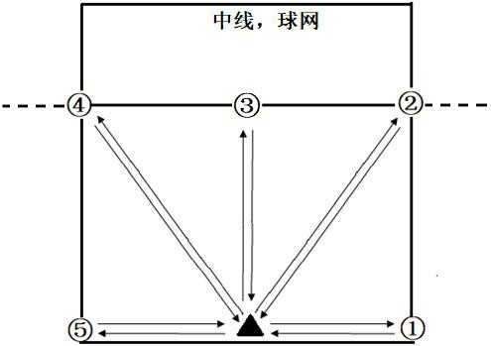

**图1：半米字移动测试（15分）**

（2）测试方法：考生面向球网，从起点（底线中点）起动，计时开始，先向1号点移动，击倒1号点标志物后，应立即返回起点并击倒起点处标志物，再向2号点移动，以此类推，直到击倒5号点标志物回到底线中点（须将每个标志物击倒，否则不计成绩），计时停止，记录完成的时间。每人测试2次，取最好成绩。

（3）评分标准：见表1

**表 1：排球专项素质考试半米字移动评分表**

|  |  |  |  |  |  |  |  |  |
| --- | --- | --- | --- | --- | --- | --- | --- | --- |
| 分值 | 成绩（秒） | | 分值 | 成绩（秒） | | 分值 | 成绩（秒） | |
| 男 | 女 | 男 | 女 | 男 | 女 |
| 15.0 | 14″0 | 16″0 | 10.2 | 16″4 | 18″4 | 5.4 | 18″8 | 20″8 |
| 14.8 | 14″1 | 16″1 | 10.0 | 16″5 | 18″5 | 5.2 | 18″9 | 20″9 |
| 14.6 | 14″2 | 16″2 | 9.8 | 16″6 | 18″6 | 5.0 | 19″0 | 21″0 |
| 14.4 | 14″3 | 16″3 | 9.6 | 16″7 | 18″7 | 4.8 | 19″1 | 21″1 |
| 14.2 | 14″4 | 16″4 | 9.4 | 16″8 | 18″8 | 4.6 | 19″2 | 21″2 |
| 14.0 | 14″5 | 16″5 | 9.2 | 16″9 | 18″9 | 4.4 | 19″3 | 21″3 |
| 13.8 | 14″6 | 16″6 | 9.0 | 17″0 | 19″0 | 4.2 | 19″4 | 21″4 |
| 13.6 | 14″7 | 16″7 | 8.8 | 17″1 | 19″1 | 4.0 | 19″5 | 21″5 |
| 13.4 | 14″8 | 16″8 | 8.6 | 17″2 | 19″2 | 3.8 | 19″6 | 21″6 |
| 13.2 | 14″9 | 16″9 | 8.4 | 17″3 | 19″3 | 3.6 | 19″7 | 21″7 |
| 13.0 | 15″0 | 17″0 | 8.2 | 17″4 | 19″4 | 3.4 | 19″8 | 21″8 |
| 12.8 | 15″1 | 17″1 | 8.0 | 17″5 | 19″5 | 3.2 | 19″9 | 21″9 |
| 12.6 | 15″2 | 17″2 | 7.8 | 17″6 | 19″6 | 3.0 | 20″0 | 22″0 |
| 12.4 | 15″3 | 17″3 | 7.6 | 17″7 | 19″7 | 2.8 | 20″1 | 22″1 |
| 12.2 | 15″4 | 17″4 | 7.4 | 17″8 | 19″8 | 2.6 | 20″2 | 22″2 |
| 12.0 | 15″5 | 17″5 | 7.2 | 17″9 | 19″9 | 2.4 | 20″3 | 22″3 |
| 11.8 | 15″6 | 17″6 | 7.0 | 18″0 | 20″0 | 2.2 | 20″4 | 22″4 |
| 11.6 | 15″7 | 17″7 | 6.8 | 18″1 | 20″1 | 2.0 | 20″5 | 22″5 |
| 11.4 | 15″8 | 17″8 | 6.6 | 18″2 | 20″2 | 1.8 | 20″6 | 22″6 |
| 11.2 | 15″9 | 17″9 | 6.4 | 18″3 | 20″3 | 1.6 | 20″7 | 22″7 |
| 11.0 | 16″0 | 18″0 | 6.2 | 18″4 | 20″4 | 1.4 | 20″8 | 22″8 |
| 10.8 | 16″1 | 18″1 | 6.0 | 18″5 | 20″5 | 1.2 | 20″9 | 22″9 |
| 10.6 | 16″2 | 18″2 | 5.8 | 18″6 | 20″6 | 1.0 | 21″0 | 23″0 |
| 10.4 | 16″3 | 18″3 | 5.6 | 18″7 | 20″7 |  |  |  |

2．助跑摸高（15分）

测试方法：考生采用双脚助跑起跳单手摸高,每名考生有三次测试机会，取最高一次成绩。

评分标准：见表2

**表2：排球专项素质考试助跑摸高评分表**

| 分值 | 成绩（米） | | 分值 | 成绩（米） | | 分值 | 成绩（米） | |
| --- | --- | --- | --- | --- | --- | --- | --- | --- |
| 男 | 女 | 男 | 女 | 男 | 女 |
| 15.00 | 3.35 | 2.95 | 10.20 | 3.11 | 2.71 | 5.40 | 2.87 | 2.47 |
| 14.80 | 3.34 | 2.94 | 10.00 | 3.10 | 2.70 | 5.20 | 2.86 | 2.46 |
| 14.60 | 3.33 | 2.93 | 9.80 | 3.09 | 2.69 | 5.00 | 2.85 | 2.45 |
| 14.40 | 3.32 | 2.92 | 9.60 | 3.08 | 2.68 | 4.80 | 2.84 | 2.44 |
| 14.20 | 3.31 | 2.91 | 9.40 | 3.07 | 2.67 | 4.60 | 2.83 | 2.43 |
| 14.00 | 3.30 | 2.90 | 9.20 | 3.06 | 2.66 | 4.40 | 2.82 | 2.42 |
| 13.80 | 3.29 | 2.89 | 9.00 | 3.05 | 2.65 | 4.20 | 2.81 | 2.41 |
| 13.60 | 3.28 | 2.88 | 8.80 | 3.04 | 2.64 | 4.00 | 2.80 | 2.40 |
| 13.40 | 3.27 | 2.87 | 8.60 | 3.03 | 2.63 | 3.80 | 2.79 | 2.39 |
| 13.20 | 3.26 | 2.86 | 8.40 | 3.02 | 2.62 | 3.60 | 2.78 | 2.38 |
| 13.00 | 3.25 | 2.85 | 8.20 | 3.01 | 2.61 | 3.40 | 2.77 | 2.37 |
| 12.80 | 3.24 | 2.84 | 8.00 | 3.00 | 2.60 | 3.20 | 2.76 | 2.36 |
| 12.60 | 3.23 | 2.83 | 7.80 | 2.99 | 2.59 | 3.00 | 2.75 | 2.35 |
| 12.40 | 3.22 | 2.82 | 7.60 | 2.98 | 2.58 | 2.80 | 2.74 | 2.34 |
| 12.20 | 3.21 | 2.81 | 7.40 | 2.97 | 2.57 | 2.60 | 2.73 | 2.33 |
| 12.00 | 3.20 | 2.80 | 7.20 | 2.96 | 2.56 | 2.40 | 2.72 | 2.32 |
| 11.80 | 3.19 | 2.79 | 7.00 | 2.95 | 2.55 | 2.20 | 2.71 | 2.31 |
| 11.60 | 3.18 | 2.78 | 6.80 | 2.94 | 2.54 | 2.00 | 2.70 | 2.30 |
| 11.40 | 3.17 | 2.77 | 6.60 | 2.93 | 2.53 | 1.80 | 2.69 | 2.29 |
| 11.20 | 3.16 | 2.76 | 6.40 | 2.92 | 2.52 | 1.60 | 2.68 | 2.28 |
| 11.00 | 3.15 | 2.75 | 6.20 | 2.91 | 2.51 | 1.40 | 2.67 | 2.27 |
| 10.80 | 3.14 | 2.74 | 6.00 | 2.90 | 2.50 | 1.20 | 2.66 | 2.26 |
| 10.60 | 3.13 | 2.73 | 5.80 | 2.89 | 2.49 | 1.00 | 2.65 | 2.25 |
| 10.40 | 3.12 | 2.72 | 5.60 | 2.88 | 2.48 |  |  |  |

三、专项技术考试方法与评分标准

1．传球（15分）

（1）场地设置：

在本方四号位距中线0.5米、距边线0.5米的位置（设置直径为1.2米的传球目标筐），如图2所示。

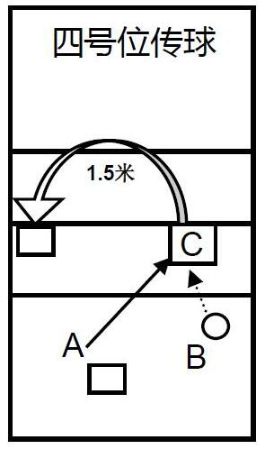

**图2：传球测试（15分）**

（2）测试方法:

考生由进攻线后B区域出发，移动至C区域内，向四号位传由后场A区抛来的球，要求向四号位传球目标筐内传球，且传出的球至少要高于球网上沿1.5米。每名考生共计传10次球。

（3）评分标准：

每传一个球进入传球目标筐内得1.5分，每传一个球触碰到传球目标筐顶部的圆形部分得1分，传球失误或球没有触碰到目标架顶部的圆形部分不得分，满分15分。

2．发球（15分）

（1）场地设置:

将半场区域分为 A、B、C、D、E、F六个区域，如图3所示。

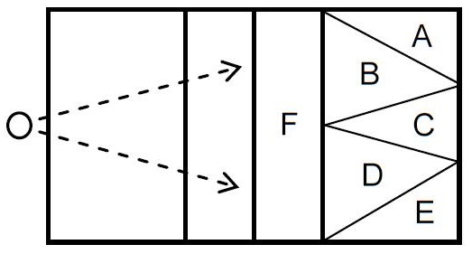

**图3：发球测试（15分）**

（2）测试方法：

考生可在发球区内任意位置采用上手发球、跳飘球或大力跳发球技术，每名考生共计向对方场区发10次球。

（3）评分标准：

发球落点进入A、E区域内得1.5分，发球落点进入B、D区域内得1分，发球落点进入C、F区域内得0.5分，发球失误不得分，满分15分。

3．接发球（15分）

场地设置：

在一号位、五号位分别划定一个4.5米×6米的长方形区域，定义为A、B区域，在二、三号位之间的D区域设置垫球目标筐，如图4所示。

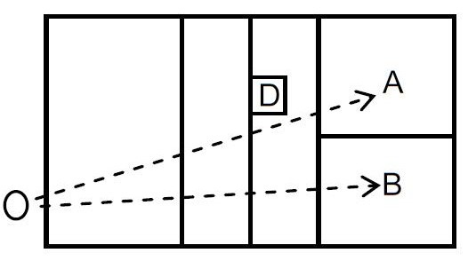

**图4：接发球测试（15分）**

（2）测试方法：

考生按规定顺序在A、B区域内，采用双手垫球技术接发球，首先在A区域垫球5次，然后进入B区域垫球5次，如球发到其它区域则不计算次数，每名考生共计接发球10次。要求考生将球垫至位于网前二、三号位之间（距中线0.5米、距二号边线2.5米）的D区域内或接发球目标筐内。

（3）评分标准：

每垫一个球进入接发球目标筐内得1.5分，每垫一个球触碰到垫球目标筐顶部的圆形部分得1分，每垫一个球进入到三米线区域内且一定高度和弧度得0.5分，球没有进入到三米线内或超过球网不得分，满分15分。

4．二、四号位扣球（15分）

（1）场地设置：

直线区域为平行于边线2米内的B区域，斜线区域为对角线至对方四号位进攻线附近的A区域,如图5所示。

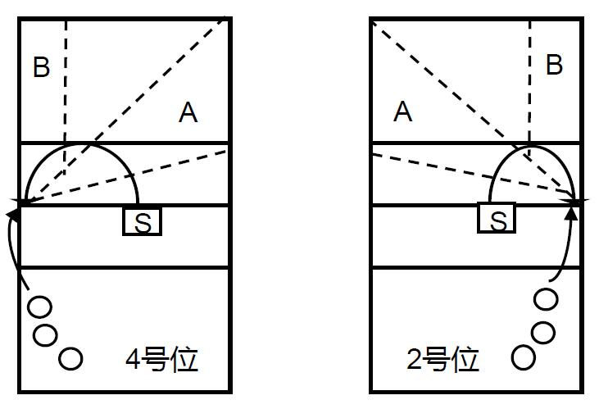

**图5：二、四号位扣球测试 （15分）**

（2）测试方法：

考生按规定顺序可自由选择在二号位或四号位扣一般球，先扣斜线球5次、然后扣直线球5次，每名考生合计扣10次球（二传位置考生要求测试二号位扣球）。

（3）评分标准：

扣在规定区域内且有一定力量的球得1.5分，没有扣到规定区域内但有一定力量和攻击性的球得1分，扣球失误不得分，满分15分。

5．二传战术传球（15分）

（1）场地设置：

考生在二、三号位之间的S位置（2米×3米）原地向四号位（直径为50厘米的传球目标筐）传战术平拉开球，如图6所示。

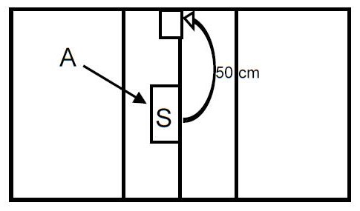

**图6：二传战术传球测试（15分）**

（2）测试方法：

考生站立在S区域内向四号位传由后场A区抛来的球，目标是将球传进四号位的传球目标筐内，且传出的球至少要高于球网上沿50厘米，测试二传手传平拉开战术进攻的准确性，每名考生合计传10次球。

（3）评分标准：

传球进入目标筐内得1.5分，传球触碰到目标筐顶部的圆形部分得1分，传球失误或球未触碰到传球目标筐顶部的圆形部分不得分，满分15分。

6．传、垫调整球（15分）

（1）场地设置：

在进攻线后中央区域，设置一个2米×2米的C区域为传球区，前排四号位距离边线和中线0.5米的区域设置一个直径为1.2米的目标筐，如图7所示。

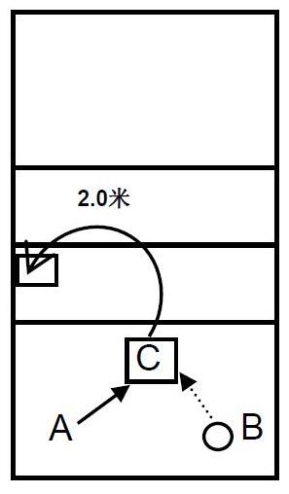

**图7：传、垫调整球测试（15分）**

（2）测试方法：

考生由B区域出发移动至C区域，向四号位目标筐传、垫由后场A区抛来的球，且传出的球至少要高于球网上沿2米，每名考生向四号位目标筐首先用上手传调整球5次，然后再用双手垫调整球5次，每名考生合计传、垫球共10次。

（3）评分标准：

每传、垫一个球进入目标筐内得1.5分，触碰到目标筐顶部的圆形部分得1分，如未能触碰到目标筐但传、垫球的高度和弧度达到要求，且球的落点进入到距中线0.5米、边线0.5米的区域内得0.5分，传、垫球失误或球的落点偏离规定区域不得分，满分 15 分。

7．防重扣球（15分）

（1）测试方法：

考生在A区域防对方四号位的斜线进攻球，每名考生合计防10次球，如图8所示。

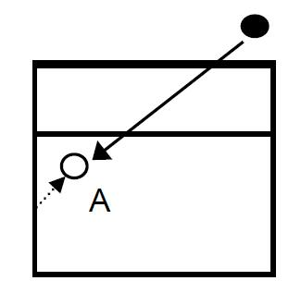

**图8：防重扣球测试（15分）**

（2）评分标准：

成功将球防起超过3米高，且防起球的落点在本方场区内为好球，每防起一个好球得1.5分，防守失误或防起球的落点在本方场区外不得分，满分15分。

8．三号位扣快球、半高球（15分）

（1）场地设置：

以场地中线4.5米处为点，向对方场区两侧边线9米处延伸，边线与虚线区域之间的A、B两个区域为扣球目标区，如图9所示。

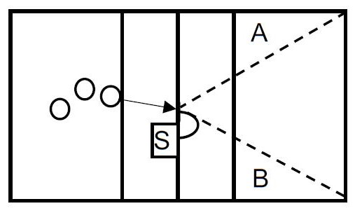

**图9：三号位扣快球/半高球测试（15分）**

（2）测试方法：

考生自由选择在三号位扣快球或半高球，先向A区扣5次球，然后向B区扣5次球，每名考生合计扣10次球。

（3）评分标准：

扣在规定区域内且有一定力量的球为1.5 分，没有扣到规定区域内但有一定力量和攻击性的球得1分，扣球失误不得分，满分15分。

四、实战能力考试方法与评分标准 （40分）

1．测试方法：

按照考生报考时填报的场上位置抽签组队，队伍中如出现人员不足情况，可由我校校队队员补足完整阵容，根据排球比赛规则进行一局或两局实战比赛加试，实际比赛局数由考评员根据打分需要适当增减。

2．评分标准：

考评员对考生在比赛中的排球基本技术运用、实战效果、场上意识等情况进行综合打分，满分为40分。

五、其他

考生需着无标识的服装参加考试，如因伤必须佩戴护具的按如下要求穿戴：

1．护膝、护腕、护肩、护肘等护具必须为纯黑色或白色；

2．肌肉贴等需为米色；

3．长筒袜必须为纯白色；

4．不得佩戴发带。